01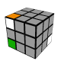 | 09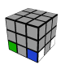 | 17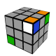 | 25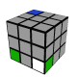 | 33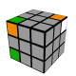
  F | R | Fi | R²
  Ri | U | R² | Ui | R
  Ri | U² | R² | U | R²
  R | Ui | R | U² | R
  R | Ui | R² | Ui | R
02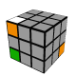 | 10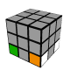 | 18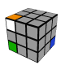 | 26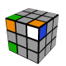 | 34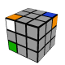
  F | Ri | Fi | R²
  R² | Ui | R² | U² | Ri
  Ri | U² | Ri | Ui | R²
  R | U | Ri | U² | Ri
  R | Ui | R | U | Ri
03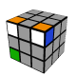 | 11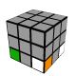 | 19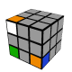 | 27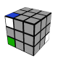 | 35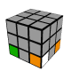
  F | R² | Fi | R
  R² | Ui | R² | U² | Ri
  R² | U² | Ri | Ui | R²
  Ri | U | R² | U | R
  Fi | U | F | R | U | Ri
04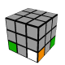 | 12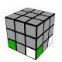 | 20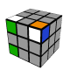 | 28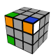 | 36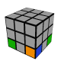
  Ri | Fi | U | F
  R² | Ui | R² | U² | Ri
  Ri | U | R² | U | R²
  R² | Ui | R² | Ui | R
  Ri | F | U² | R² | F | Ri
05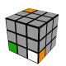 | 13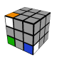 | 21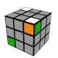 | 29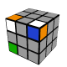 | 37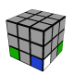
  Ri | Fi | U² | F
  Ri | F | R | Fi | R²
  Ri | Ui | R | Ui | R²
  R² | Ui | R | U | Ri
  Ri | U² | F | R | Fi | R²
06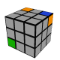 | 14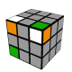 | 22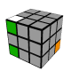 | 30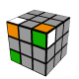 | 38
  R | Fi | U² | F
  R² | F | Ri | Fi | R²
  Ri | U² | R | U² | R
  R² | Ui | Ri | U | Ri
07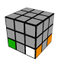 | 15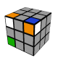 | 23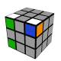 | 31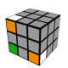 | 39
  F² | R | F² | Ri | F²
  R² | F | R | Fi | R²
  R | U² | R | U² | R
  Ri | Ui | Ri | U | Ri
08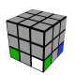 | 16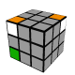 | 24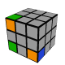 | 32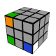 | 40
  R | U² | R² | U | R²
  R | F | R | Fi | R²
  R² | U | Ri | U² | Ri
  Ri | Ui | R² | Ui | R

